***Compétences :***

|  |  |  |  |
| --- | --- | --- | --- |
| MI | MF | MS | MTS |
|  |  |  |  |
|  |  |  |  |

* *Représenter : perspective, patron, plan.*
* *Communiquer : expliquer à l’oral, écouter l’autre.*

Voici trois solides à étudier, les dimensions sont exprimées en millimètres :

* Cylindre ø 24 x 10
* Parallélépipède rectangle 10 x 10 x 50 (à faire en deux exemplaires !)
* Prisme de longueur 60 ayant pour base un triangle ABC rectangle et isocèle en B tel que AB = 20

Compléter les trois tableaux ci-dessous :

|  |  |
| --- | --- |
| Solide n°1 : ………………………………………………………… | |
| Il appartient à la famille des …………………………………………………………………………  Nombre de bases : ……………  Nom de la base : …………..  Nom de la surface latérale : ……………………… | Schéma coté en perspective |
| Calcul du volume :  ……………………………………………………………………………  ……………………………………………………………………………  ……………………………………………………………………………  ……………………………………………………………………………  …………………………………………………………………………… | Schéma codé du patron  Calcul nécessaire : …………………………………………… |

|  |  |
| --- | --- |
| Solide n°2 : ……………………………………………………………………………… | |
| Nombre de bases : ……………  Nom de la base : ……………  Nombre de faces latérales : ……………  Nombre d’arêtes : ……………  Nombre de sommets : …………… | Schéma coté en perspective |
| Calcul du volume :  ……………………………………………………………………………  ……………………………………………………………………………  ……………………………………………………………………………  ……………………………………………………………………………  …………………………………………………………………………… | Schéma codé du patron |

|  |  |
| --- | --- |
| Solide n°3 : ……………………………………………………………………………… | |
| Nombre de bases : ……………  Nom de la base : ……………  Nombre de faces latérales : ……………  Nombre d’arêtes : ……………  Nombre de sommets : …………… | Schéma coté en perspective |
| Calcul du volume :  ……………………………………………………………………………  ……………………………………………………………………………  ……………………………………………………………………………  ……………………………………………………………………………  …………………………………………………………………………… | Schéma codé du patron |

***Compétences :***

|  |  |  |  |
| --- | --- | --- | --- |
| MI | MF | MS | MTS |
|  |  |  |  |
|  |  |  |  |

* *Représenter : perspective, patron, plan.*
* *Communiquer : expliquer à l’oral, écouter l’autre.*

Voici trois solides à étudier, les dimensions sont exprimées en millimètres :

* Cylindre ø 24 x 10
* Parallélépipède rectangle 5 x 10 x 40
* Prisme de longueur 18 ayant pour base un triangle ABC rectangle en B tel que AB = 20 et CB = 10

Compléter les trois tableaux ci-dessous :

|  |  |
| --- | --- |
| Solide n°1 : ………………………………………………………… | |
| Il appartient à la famille des …………………………………………………………………………  Nombre de bases : ……………  Nom de la base : …………..  Nom de la surface latérale : ……………………… | Schéma coté en perspective |
| Calcul du volume :  ……………………………………………………………………………  ……………………………………………………………………………  ……………………………………………………………………………  ……………………………………………………………………………  …………………………………………………………………………… | Schéma codé du patron  Calcul nécessaire : …………………………………………… |

|  |  |
| --- | --- |
| Solide n°2 : ……………………………………………………………………………… | |
| Nombre de bases : ……………  Nom de la base : ……………  Nombre de faces latérales : ……………  Nombre d’arêtes : ……………  Nombre de sommets : …………… | Schéma coté en perspective |
| Calcul du volume :  ……………………………………………………………………………  ……………………………………………………………………………  ……………………………………………………………………………  ……………………………………………………………………………  …………………………………………………………………………… | Schéma codé du patron |

|  |  |
| --- | --- |
| Solide n°3 : ……………………………………………………………………………… | |
| Nombre de bases : ……………  Nom de la base : ……………  Nombre de faces latérales : ……………  Nombre d’arêtes : ……………  Nombre de sommets : …………… | Schéma coté en perspective |
| Calcul du volume :  ……………………………………………………………………………  ……………………………………………………………………………  ……………………………………………………………………………  ……………………………………………………………………………  …………………………………………………………………………… | Schéma codé du patron |

***Compétences :***

|  |  |  |  |
| --- | --- | --- | --- |
| MI | MF | MS | MTS |
|  |  |  |  |
|  |  |  |  |

* *Représenter : perspective, patron, plan.*
* *Communiquer : expliquer à l’oral, écouter l’autre.*

Voici trois solides à étudier, les dimensions sont exprimées en millimètres :

* Cylindre ø 24 x 10
* Parallélépipède rectangle 5 x 10 x 40
* Prisme de longueur 26 ayant pour base un triangle ABC rectangle en B tel que AB = 30 et CB = 10

Compléter les trois tableaux ci-dessous :

|  |  |
| --- | --- |
| Solide n°1 : ………………………………………………………… | |
| Il appartient à la famille des …………………………………………………………………………  Nombre de bases : ……………  Nom de la base : …………..  Nom de la surface latérale : ……………………… | Schéma coté en perspective |
| Calcul du volume :  ……………………………………………………………………………  ……………………………………………………………………………  ……………………………………………………………………………  ……………………………………………………………………………  …………………………………………………………………………… | Schéma codé du patron  Calcul nécessaire : …………………………………………… |

|  |  |
| --- | --- |
| Solide n°2 : ……………………………………………………………………………… | |
| Nombre de bases : ……………  Nom de la base : ……………  Nombre de faces latérales : ……………  Nombre d’arêtes : ……………  Nombre de sommets : …………… | Schéma coté en perspective |
| Calcul du volume :  ……………………………………………………………………………  ……………………………………………………………………………  ……………………………………………………………………………  ……………………………………………………………………………  …………………………………………………………………………… | Schéma codé du patron |

|  |  |
| --- | --- |
| Solide n°3 : ……………………………………………………………………………… | |
| Nombre de bases : ……………  Nom de la base : ……………  Nombre de faces latérales : ……………  Nombre d’arêtes : ……………  Nombre de sommets : …………… | Schéma coté en perspective |
| Calcul du volume :  ……………………………………………………………………………  ……………………………………………………………………………  ……………………………………………………………………………  ……………………………………………………………………………  …………………………………………………………………………… | Schéma codé du patron |

***Compétences :***

|  |  |  |  |
| --- | --- | --- | --- |
| MI | MF | MS | MTS |
|  |  |  |  |
|  |  |  |  |

* *Représenter : perspective, patron, plan.*
* *Communiquer : expliquer à l’oral, écouter l’autre.*

Voici trois solides à étudier, les dimensions sont exprimées en millimètres :

* Cylindre ø 24 x 10



* Parallélépipède rectangle 26 x 26 x 10
* Prisme de hauteur 10 à base hexagonale dont voici le schéma :

Compléter les trois tableaux ci-dessous :

|  |  |
| --- | --- |
| Solide n°1 : ………………………………………………………… | |
| Il appartient à la famille des …………………………………………………………………………  Nombre de bases : ……………  Nom de la base : …………..  Nom de la surface latérale : ……………………… | Schéma coté en perspective |
| Calcul du volume :  ……………………………………………………………………………  ……………………………………………………………………………  ……………………………………………………………………………  ……………………………………………………………………………  …………………………………………………………………………… | Schéma codé du patron  Calcul nécessaire : …………………………………………… |

|  |  |
| --- | --- |
| Solide n°2 : ……………………………………………………………………………… | |
| Nombre de bases : ……………  Nom de la base : ……………  Nombre de faces latérales : ……………  Nombre d’arêtes : ……………  Nombre de sommets : …………… | Schéma coté en perspective |
| Calcul du volume :  ……………………………………………………………………………  ……………………………………………………………………………  ……………………………………………………………………………  ……………………………………………………………………………  …………………………………………………………………………… | Schéma codé du patron |

|  |  |
| --- | --- |
| Solide n°3 : ……………………………………………………………………………… | |
| Nombre de bases : ……………  Nom de la base : ……………  Nombre de faces latérales : ……………  Nombre d’arêtes : ……………  Nombre de sommets : …………… | Schéma coté en perspective |
| Calcul du volume : (Aire d’un trapèze : $\frac{\left(l+L\right)×h}{2}$)  ……………………………………………………………………………  ……………………………………………………………………………  ……………………………………………………………………………  ……………………………………………………………………………  …………………………………………………………………………… | Schéma codé du patron |

**A l’aide de ce plan qui représente l’objet final suivant la vue de dessus (à droite) et la vue de côté, assembler les solides obtenus par les quatre élèves !**

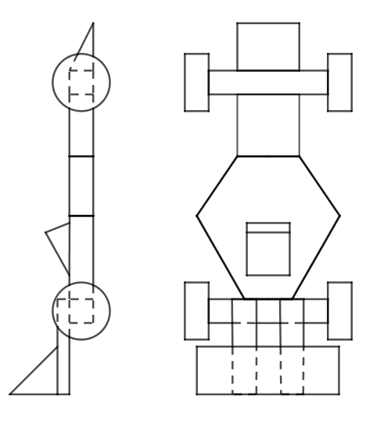

Compléments :

Préparer une fiche A5 sur un circuit de courses ou une écurie ou un coureur.

Image prise sur le blog d’un collègue (je ne sais plus qui…)

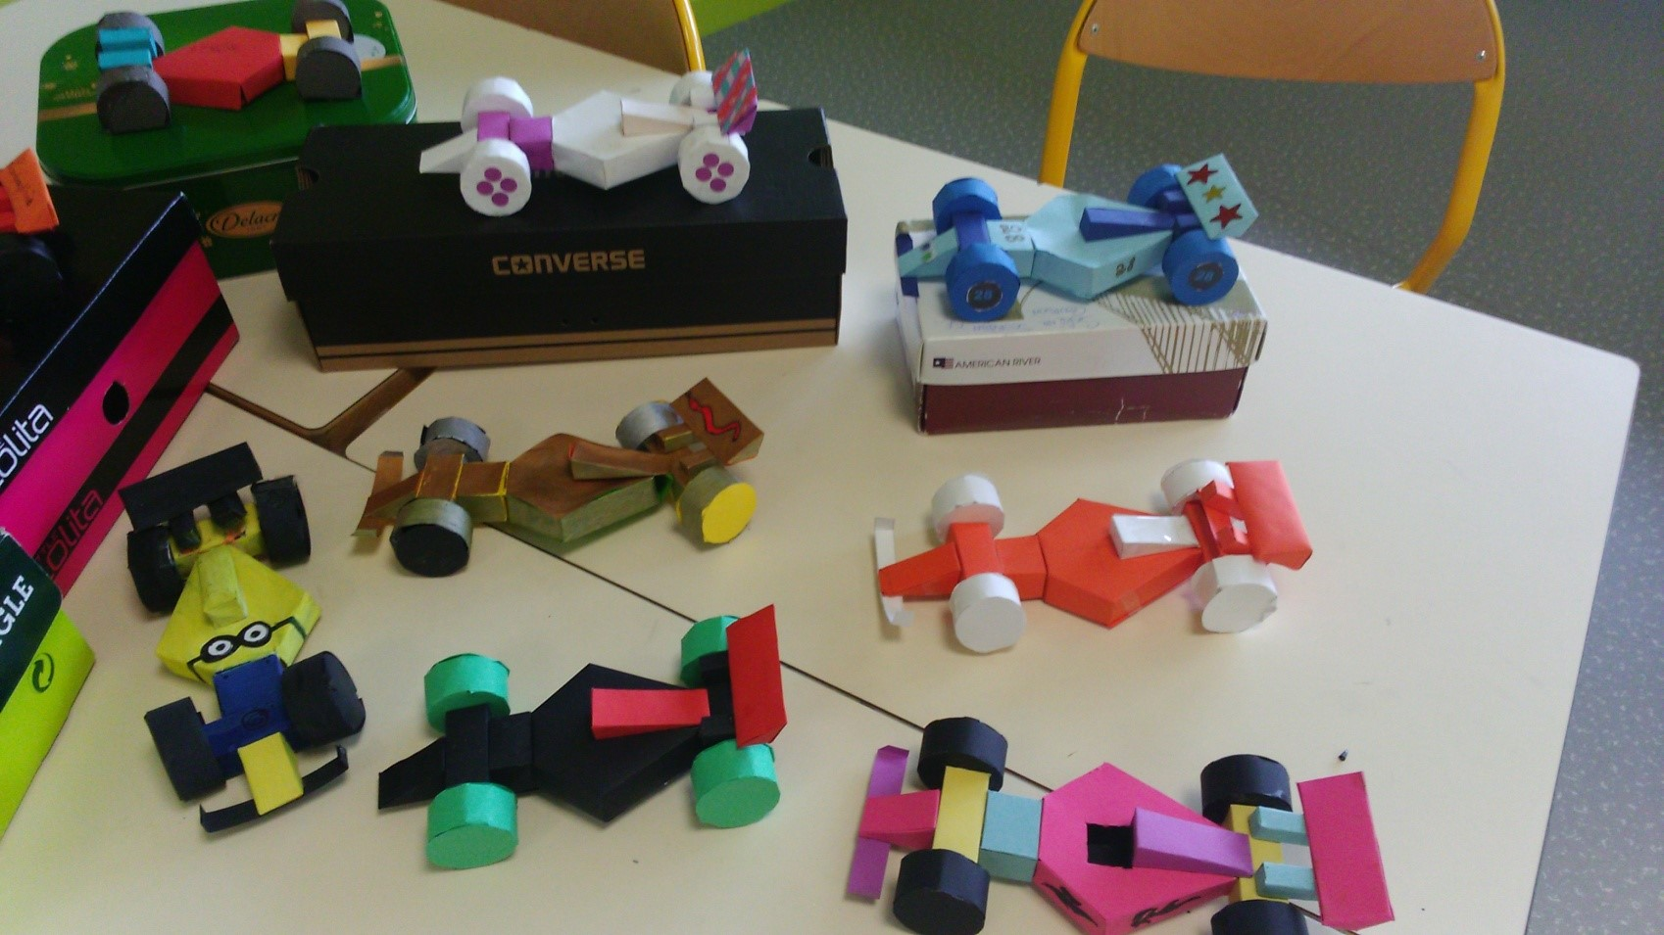

Mon travail ;-) !

